

Název školy: Základní škola a Mateřská škola Kladno, Norská 2633
Autor: Mgr. Alena Kalousová.
Název materiálu: VY_42_INOVACE_M.8.Kl.29_Thaletova_veta
Datum: 11. 5. 2013
Ročník: 8.
Vzdělávací oblast: Matematika a její aplikace
Vzdělávací obor: Matematika
Název: Pracovní list – Thaletova věta
Číslo operačního programu: CZ.1.07/1.4.00/21.3489
Název projektu: UČÍME SE S RADOSTÍ

Anotace:
Pracovní list je určený k procvičení Thaletovy věty

Pomůcky : tabulky, rýsovací pomůcky,

Pracovní list : Thaletova věta _____________________
podpis, tř

1. Napiš slovy Thaletovu větu :

2. Sestroj pravoúhlý trojúhelník ABC s přeponou AB, |AB| = 60 mm, |BC| = 40 mm, |$∢$ACB| = 90⁰

3. Sestroj pravoúhlý trojúhelník ABC s přeponou AB, |AB| = 8 cm, |$∢$ CAB| = 40⁰ , |$∢$ ACB| = 90⁰ .

4. Je dána úhlopříčka čtverce |AC| = 7 cm. Kde leží zbývající dva vrcholy čtverce ABCD ?
Nejprve odůvodni slovy, pak sestroj

5. Je dána kružnice k, k(S; 3 cm) a bod A tak, že |SA| = 7 cm. Z bodu A sestroj tečny ke kružnici k.

6. Je dána kružnice k, k(S, 25 mm) a body A, B. tak, že |SA| = 6 cm a |SB| = 7 cm. Sestroj tečny z
bodů A, B ke kružnici k.

7. Je dána kružnice k, k(S; 2 cm) a body X tak, že |SX| = 10 cm. Sestroj tečny z bodu X ke kružnici k , bod dotyku označ písmenem T. Vypočti délku |XT|

Řešení :

1. Napiš slovy Thaletovu větu :
Pro libovolný trojúhelník ABC platí, jestliže je ABC pravoúhlý trojúhelník s přeponou AB,
leží vrchol C na kružnici k s průměrem AB.
Věta obrácená : Jestliže vrchol C leží na kružnici k s průměrem AB, je trojúhelník ABC pravoúhlý
trojúhelník s přeponou AB.

2. Sestroj pravoúhlý trojúhelník ABC s přeponou AB, |AB| = 60 mm, |BC| = 40 mm, |$∢$ACB| = 90⁰
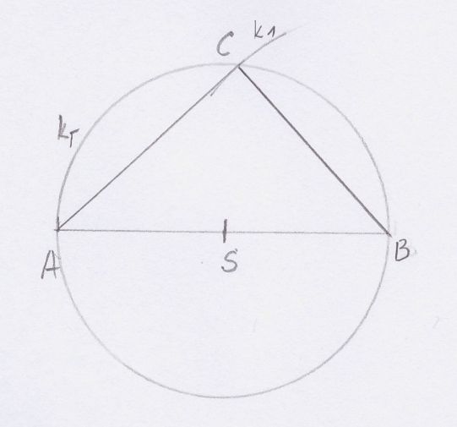
Rozbor : Postup : 1. AB, |AB| = 60 mm Sestrojení :
60 mm
B 2. S, S $∈$ AB, |AS| = |SB|
S
40 3. k_{t}, k_{t}(S; |AS|)
4. k₁, k₁(B; 40 mm)
C C A 5. C, C$∈$ k_{t}$∩$k₁
6. Trojúh. ABC

3. Sestroj pravoúhlý trojúhelník ABC s přeponou AB, |AB| = 8 cm,
|$∢$ CAB| = 40⁰ , |$∢$ ACB| = 90⁰ .
Rozbo : C
X
Postup: 1. AB, |AB| = 8 cm
2. S, S $∈$ AB, |AS| = |SB|
3. k_{t}, k_{t}(S; |AS|)
40⁰
4. $∢$BAX, |$∢$BAX| = 40⁰
S 8 cm

A 8 cm B 5. C, C$∈$ k_{t} $∩$ $→$ AX
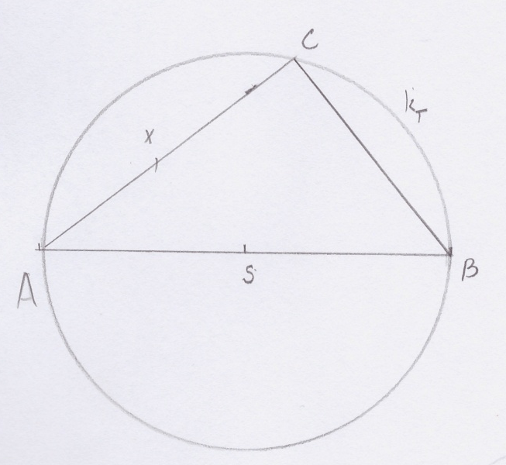
6. Trojúh. ABC

Konstrukce :

4. Je dána úhlopříčka čtverce |AC| = 7 cm. Kde leží zbývající dva vrcholy čtverce ABCD ?
Nejprve odůvodni slovy, pak sestroj

D Protože úhly jsou pravé, musí ležet na Thaletově kružnici nad AC
Rozbor : a úhlopříčky ve čtverci jsou na sebe kolmé, leží na kolmici k úhlopříčce AC
k
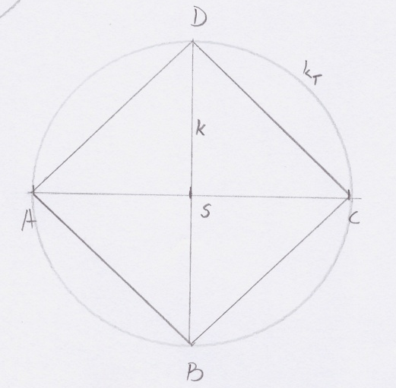
kolmice prochází středem AC
S
Postup sestrojení
A C 1. AC. |AC| = 7 cm
7 cm
2. S, S$∈$ $\frac{|AC|}{2}$
3. k, k$⊥$AC, k$∈S$
B 4. k_{t,} k_{t}(S;$\frac{|AC|}{2}$ )
5. B, B$∈$ k $⋂k_{t}$
6. D, D$∈$ k $⋂k_{t}$
7. Čtverec ABCD

5. Je dána kružnice k, k(S; 3 cm) a bod A tak, že |SA| = 7 cm. Z bodu A sestroj tečny ke kružnici k.
Rozbor : Postup sestrojeni :
k_{T} 1. k, k(S; 3 cm)
S_{T} 2. A, |SA| = 7 cm
SS A 3. S_{T,} S_{T} $∈\frac{SA}{2}$
S_{T}
S
4. k_{T}, k_{T} (S_{T,} $\frac{SA}{2}$ )
T
5. T, T₁, T, T₁ $∈$ k$∩$k_{T}
6. $↔$ AT, ($⟷$ AT₂)
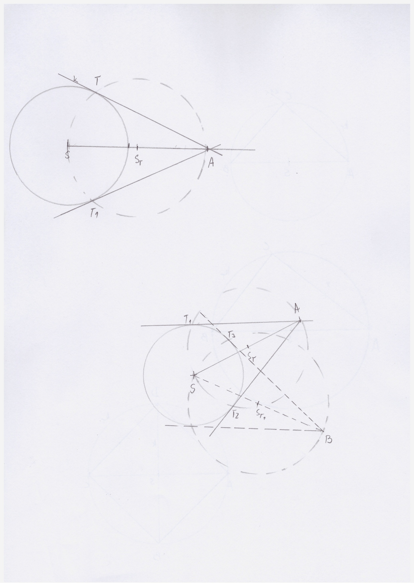
Sestrojení :

6. Je dána kružnice k, k(S, 25 mm) a body A, B. tak, že |SA| = 6 cm a |SB| = 7 cm. Sestroj tečny z
bodů A, B ke kružnici k.

Rozbor : A Postup sestrojení :
k_{T1} 1. k, k(S; 25 mm)
k S_{T1} 2. A, |SA|= 6 cm ; B, |SB|= 7 cm
3. S_{T1,} S_{T} $∈$ $\frac{SA}{2}$ ; S_{T2,} S_{T} $∈$ $\frac{SB}{2}$
4. k_{T1}, k_{T1} (S_{T1}; $\frac{SA}{2}$ ) ; k_{T2.}, k_{T2} (S_{T2;} $\frac{SB}{2}$ )
S_{T} 5. T_{1,} T_{2,} T₁, T₂ $∈$ k$∩$ k_{T1}
B 6. $⟷{AT}_{1} ⟵{AT}_{2}$
7. T_{3,} T_{4,} T₃, T₄ $∈$ k$∩$ k_{T2}
8. $⟷{BT}_{3} ⟵{BT}_{4}$
Sestrojení :

8. Je dána kružnice k, k(S; 2 cm) a body X tak, že |SX| = 10 cm. Sestroj tečny z bodu X ke kružnici k , bod dotyku označ písmenem T. Vypočti délku |XT|

Rozbor : k_{T} Postup sestrojení : 1. k, k(S; 2 cm)
T 2. X, |SX| = 10 cm
3. S_{T,} S_{T} $∈\frac{SX}{2}$
S₁ 4. k_{T}, k_{T} (S_{T,} $\frac{SX}{2}$ )
S
10 cm X 5. T, T₁, T, T₁ $∈$ k$∩$k_{T}
6. $↔$ XT, ($⟷$ XT₂)

Sestrojení : Výpočet délky : $|XT|$² = |XS|² - |ST|²
|XT|² = 10² - 2²
|XT|² = 100 - 4
|XT| = $\sqrt{96}$
|XT| = 9,80 cm

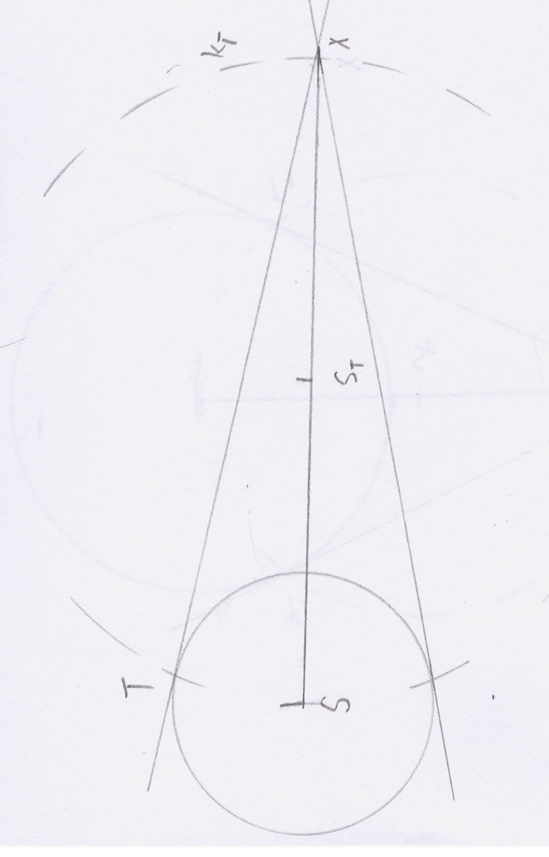

Použitá literatura a odkazy :
Odvárko-Kadleček : Matematika pro 8. ročník základní školy, 3. díl , Prometheus, spol. s.r.o.
1. vydání rok 2000
Mgr. Slavomír Kočí, Mgr. Ladislav Kočí : Matematika, Pracovní sešit A pro 8. ročník 1. pololetí základní a občanské školy, TV Graphics

